САНКТ-ПЕТЕРБУРГСКИЙ ГОСУДАРСТВЕННЫЙ УНИВЕРСИТЕТ
Факультет прикладной математики-процессов управления
Программа бакалавриата
“Большие данные и распределенная цифровая платформа”

ОТЧЁТ
По лабораторной работе № 1
По дисциплине “Алгоритмы и структуры данных”

На тему “ Исследование задач глобальной оптимизации, через генетический и роевой алгоритмы с модификациями.”

Студент гр. 24Б16-пу
Бублик И.О.

Преподаватель
Дик А.Г.

Санкт-Петербург
2026 г.

Оглавление
Цель…. 1
Задачи 3
Теоретическая часть 3
Основные шаги программы 6
Блок схемы программы 6
Рекомендации пользователя 10
Рекомендации программиста 10
Контрольный пример 11
Вывод 15
Литература …………………………………………………………………………………16
Листинг ……………………………………………………………………………………..17

Цель – исследование особенностей двух основных способов кодирования генотипа хромосом в генетическом алгоритме (ГА) и алгоритмов роевого алгоритма (РА) для решения задач глобальной оптимизации.

Задачи:
- Изучить особенности кодирования генетических алгоритмов и роевого интеллекта.
- Написать программу поиска минимума функциию.
- Протестировать программу с помощью функции Растригина

Теоретическая часть
В работе исследуется функция Растригина:
f(x) = A*n + Σ(x_{i}² − A* cos (2πx_{i})), A = 10.
Размерность задачи n = 2.
Область поиска: [-5.12; 5.12].
Глобальный минимум достигается в точке x* = (0, 0), f(x*) = 0.
Генетический алгоритм (ГА)
Генетический алгоритм — это эвристический алгоритм поиска, используемый для решения задач оптимизации и моделирования путем случайного подбора, комбинирования механизмов, аналогичных естественному отбору в природе.
В работе реализованы два способа кодирования:
1) Бинарное кодирование
2) Вещественное кодирование
Основные параметры:
Размер популяции N = 50
Число поколений G = 100
Вероятность мутации pm = 0.05
Вероятность кроссинговера pc = 0.8
Этапы генетического алгоритма:
1. Инициализация начальной популяции случайным образом.
2. Вычисление значения целевой функции для каждой особи.
3. Отбор родителей.
4. Кроссинговер.
5. Мутация.
6. Формирование новой популяции.
7. Проверка условия остановки.
Оценка приспособленности:
Для каждой особи вычисляется значение целевой функции f(x).
Так как решается задача минимизации, лучшей считается особь с минимальным значением функции.
Методы отбора:
1) Рулеточный отбор:
Вероятность выбора особи пропорциональна её приспособленности:
P_{i} = (f_{max} − f_{i}) / Σ(f_{max} − f_{j})
2) Турнирный отбор (k = 3):
Из k случайных особей выбирается особь с минимальным значением функции.
Турнирный отбор увеличивает селективное давление и ускоряет сходимость алгоритма.
Кроссинговер:
Вещественное кодирование — арифметический:
child1 = α*x₁ + (1−α) *x₂
child2 = (1−α)*x₁ + α*x₂
Бинарное кодирование — одноточечный кроссинговер.
Кроссинговер обеспечивает обмен генетической информацией и расширяет область поиска.
Мутация:
Вещественное кодирование:
x' = x + N (0, σ)
Бинарное кодирование:
Инверсия бита.
Мутация предотвращает преждевременную сходимость и позволяет выходить из локальных минимумов.
Элитизм:
Лучшая особь текущего поколения переносится в следующее без изменений, что гарантирует неухудшение найденного решения.
Роевой алгоритм
РА — популяционный алгоритм оптимизации, основанный на коллективном поведении частиц.
Каждая частица характеризуется:
- позицией x_{i}
- скоростью v_{i}
- личным лучшим положением pbest_{i}
- глобальным лучшим положением gbest
Число частиц M = 30
Число итераций T = 100
Обновление скорости:
v_{i}(t+1) = w*v_{i}(t) + c₁*r₁*(pbest_{i} − x_{i}) + c₂*r₂*(gbest − x_{i})
где:
w — инерционный коэффициент,
c₁ = 1.49 — когнитивный коэффициент,
c₂ = 1.49 — социальный коэффициент,
r₁, r₂ — случайные числа из интервала [0,1].
Обновление позиции:
x_{i}(t+1) = x_{i}(t) + v_{i}(t+1)
Позиции ограничиваются границами области поиска.
Роль инерционного веса:
В работе исследуются два режима:
1) w = 1.0 — без инерционного затухания
2) w = 0.729 — с инерционным весом
Инерционный коэффициент регулирует баланс между глобальным и локальным поиском.
Большие значения w способствуют исследованию пространства, малые — уточнению решения.

Основные шаги программы
- Создается стартовая популяция (или рой). Генерируются случайные точки в заданных границах (от -5.12 до 5.12).
- Вычисляется значение целевой функции (функции Растригина) для каждого индивида. Подставляем координаты (X, Y) индивида в формулу и получаем число. Чем число меньше — тем лучше.
- В ГА: выбираются родители для следующего поколения. Используется Турнир или Рулетка, чтобы чаще выбирать тех, у кого оценка лучше.
В РА: Каждая частица вспоминает свой личный рекорд и узнает общий рекорд стаи.
- В ГА: создается новое поколение через Скрещивание (смешивание координат родителей) и Мутацию (случайные сдвиги).
В РА: Частицы меняют свои координаты (летят), корректируя скорость на основе инерции, личного опыта и общего лидера.
- Шаги 2–4 повторяются 100 раз. В конце берем лучшее решение, которое удалось найти

Блок схемы программы

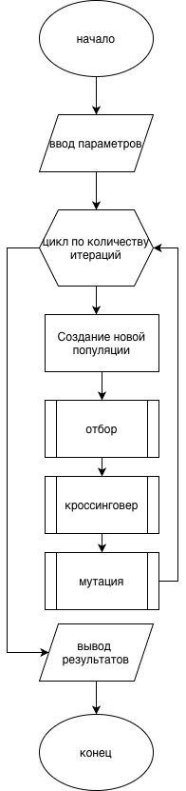

Рис. 1 Блок-схема ГА

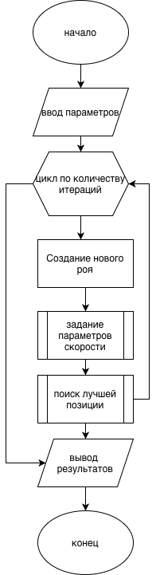
Рис. 2 Блок схема РА
Описание программы
Программа реализована на языке python 3.13, с использованием библиотек: math, numpy, matplotlib, random, tkinter.
В таблице 1 представлено описание функций, используемых в программе.
Таблица 1. Описание функций
Имя функции | Тип возвращаемого значения | Описание функции
rastrigin | float | Подставляет x и y в функцию для поиска минимума
run_real_ga | int, int, list | Запускает генетический алгоритм, вещественная реализация
run_binary_ga | int, int, list | Запускает генетический алгоритм, бинарная реализация
run_pso | int, int, list | Запускает роевой алгоритм
decode | list | Переводит бинарные числа в вещественные

Рекомендации пользователя
После запуска программы дождитесь ее выполнения и в папках будут результаты выполнения программы

Рекомендации программиста
Для запуска программы необходимо наличие устройства с установленной операционной системой Linux, macOS или Windows, а также среды разработки, поддерживающей запуск python версии 3.13. Убедитесь, что у вас установлена библиотеки numpy, matplotlib, tkinter. Если отсутствует, вы должны установить ее через пакетный менеджер вашей операционной системы.

Контрольный пример
Запуск программы: для запуска программы используйте файлы с расширением .py. 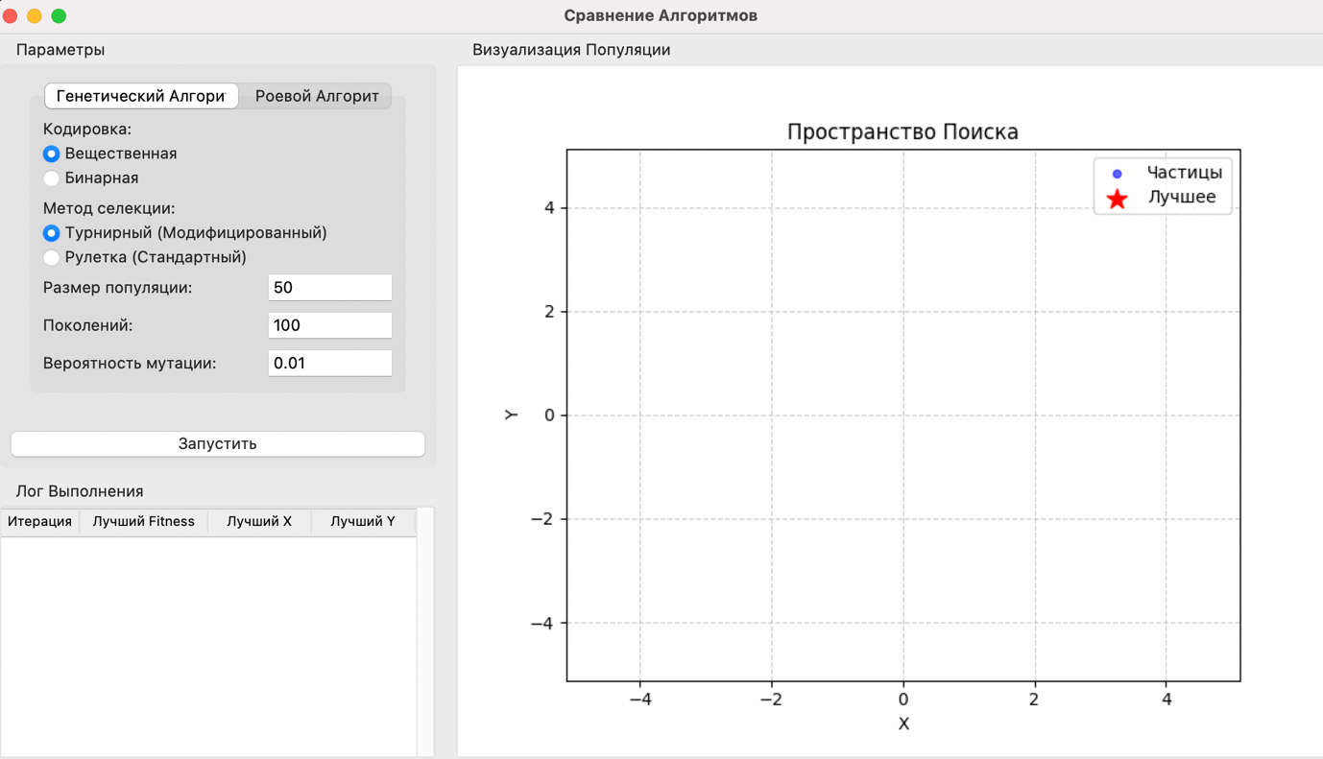
Рис. 3 Запуск программы
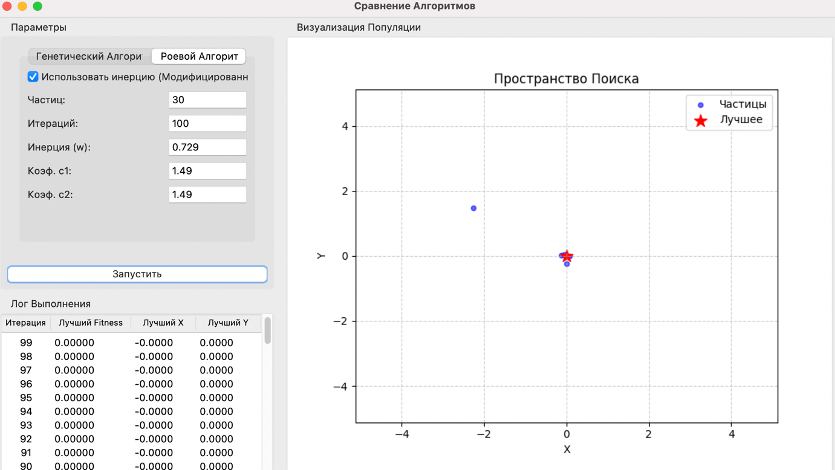
Рис. 4 Вывод программы

В вещественной реализации ГА без модификации 100 итераций и 5000 вычисления функции, с модификацией 100 итераций и 20000 вычислений функции. В бинарной реализации ГА без модификации 100 итераций и 5000 вычисления функции, с модификацией 100 итераций и 5000 вычислений функции. В РА без модификации и с модификацией 3030.

Исследование

Способ выбора коэффициентов и интервала значения рассматриваемой функции:

Интервал поиска для переменных $x_{i}$ был выбран [-5.12, 5,12], поскольку данный диапазон является стандартным для тестирования функции Растригина [6].

Исследование роевого алгоритма:

Для настройки алгоритма роя частиц были использованы параметры
$w=0.729$, $c_{1}=1.49$, $c_{2}=1.49$.
Эти значения являются стандартными параметрами PSO и были получены на основе теоретического анализа устойчивости алгоритма, проведённого Клерком и Кеннеди. Использование данных коэффициентов обеспечивает баланс между исследованием пространства поиска и сходимостью алгоритма [5].

Так как моя реализация может отличаться от реализации Клерка и Кеннеди, было проведено 10 запусков с частицами в количестве 30 и 100 итераций (эти цифры были взяты из не откуда, поэтому далее были проведены тестовые запуски для нахождения оптимальных значений). После того как в 100% случае функция находила глобальный минимум, было принято решение оставить данные коэффициенты. Однако для режима без модификации ($w=1$ ), результаты оказались хуже:
Таблица 2. Тестовые запуски РА
$$c_{1}$$ | $$c_{2}$$ | количество запусков | количество частиц | количество итераций | лучший результат | худший результат
1.49 | 1.49 | 10 | 30 | 100 | 0.09 | 1.24
1.49 | 1.49 | 10 | 45 | 100 | 0.06 | 0.9
1.49 | 1.49 | 10 | 30 | 150 | 0.3 | 0.5
1.49 | 1.49 | 10 | 45 | 150 | 0.15 | 1.2
0.2 | 0.2 | 10 | 30 | 150 | 0.03 | 0.12
0.2 | 0.2 | 10 | 45 | 100 | 0.004 | 0.08
0.2 | 0.2 | 10 | 30 | 100 | 0.017 | 0.2
0.2 | 0.2 | 10 | 45 | 150 | 0.001 | 0.007
В алгоритме роя частиц коэффициенты $c_{1}$ и $c_{2}$ определяют влияние индивидуального и коллективного опыта частиц. Значения этих параметров сильно зависят от решаемой задачи и обычно подбираются экспериментально. В исследованиях показано, что использование небольших значений коэффициентов обучения может улучшить баланс между исследованием пространства поиска и сходимостью алгоритма [7].
При $w=1$ было принято использовать значения $c_{1}=0.2$ и $c_{2}=0.2$(так как при тестовых запусках с этими коэффициентами были получены самые лучшие результаты), что уменьшает влияние личного и глобального лучшего положения частицы и способствует более плавному исследованию пространства поиска.

Сходимость роевого алгоритма к глобальному минимуму:
Таблица 3. Тестовые запуски РА
$$c_{1}$$ | $$c_{2}$$ | w | количество запусков | количество частиц | количество итераций | лучший результат
1.49 | 1.49 | 0.729 | 10 | 30 | 50-80 | 0.0000
1.49 | 1.49 | 0.729 | 10 | 45 | 50-60 | 0.0000
1.49 | 1.49 | 0.729 | 10 | 60 | 45-50 | 0.0000

Так как роевой алгоритм без модификации не сходится к глобальному минимум с точностью до нескольких знаков, было принято не считать среднее количество итераций до достижения глобального минимума.

Исследование генетического алгоритма:
После множества запусков вероятность мутации была выбрана 0.05 так как при значениях больше получались результаты с очень большой погрешностью.
Таблица 4. Тестовые запуски ГА
кодировка | модификация | размер популяции | количество поколений | вероятность мутации | лучший  результат | худший  результат
вещественная | да | 50 | 80 | 0.05 | 0.000000 | 0.01
вещественная | да | 75 | 80 | 0.05 | 0.000000 | 0.0006
вещественная | да | 50 | 140 | 0.05 | 0.0001 | 0.05
вещественная | да | 75 | 140 | 0.05 | 0.0001 | 0.0004
вещественная | нет | 50 | 80 | 0.05 | 0.0001 | 0.003
вещественная | нет | 75 | 80 | 0.05 | 0.0000 | 0.0003
вещественная | нет | 50 | 140 | 0.05 | 0.0000 | 0.0007
вещественная | нет | 75 | 140 | 0.05 | 0.0000 | 0.00005
бинарная | да | 50 | 80 | 0.05 | 0.0000 | 0.0000
бинарная | да | 75 | 80 | 0.05 | 0.0000 | 0.0000
бинарная | да | 50 | 140 | 0.05 | 0.0000 | 0.0000
бинарная | да | 75 | 140 | 0.05 | 0.0000 | 0.0000
бинарная | нет | 50 | 80 | 0.05 | 0.001 | 0.005
бинарная | нет | 75 | 80 | 0.05 | 0.0001 | 0.0008
бинарная | нет | 50 | 140 | 0.05 | 0.00001 | 0.0003
бинарная | нет | 75 | 140 | 0.05 | 0.0000 | 0.00015

Проанализировав результаты, можно сделать следующие выводы (таблица заполнена при 10 запусках каждой строчки):
- Вещественная реализация с модификацией показала практически идеальные результаты, поэтому можно выбрать любое значение размера популяции и количество поколений из таблицы.
- Вещественная реализация без модификации показала практически идеальные результаты при больших значениях размера популяции и количества поколений, поэтому лучше выбрать значение по больше.
- Бинарная реализация с модификацией показала идеальные результаты, поэтому можно выбрать любое значение размера популяции и количество поколений из таблицы.
- Бинарная реализация без модификации показала самые плохие результаты, но при самых больших значениях размера популяции и количества поколений неплохой результат.

Плюсы и минусы реализаций алгоритмов:

Роевой алгоритм

Плюсы:
- Высокая точность при использовании модификации. При параметрах $w=0.729$, $c_{1}=1.49$, $c_{2}=1.49$ алгоритм во всех запусках находил глобальный минимум функции Растригина с высокой точностью.
- Быстрая сходимость. Глобальный минимум достигался примерно за 45–80 итераций.
- Небольшое количество частиц. Даже при 30 частицах алгоритм успешно находил оптимальное решение.
- Стабильность результатов. Во всех проведённых запусках алгоритм находил глобальный минимум.
Минусы:
- Чувствительность к параметрам алгоритма. При использовании стандартной версии алгоритма ($w=1$) результаты оказались значительно хуже.
- Необходимость экспериментального подбора коэффициентов $c_{1}$и $c_{2}$.

Генетический алгоритм (GA)
Вещественная кодировка

Плюсы:
- Высокая точность решения (результаты близки к глобальному минимуму).
- Хорошая стабильность при использовании модификации.
- Эффективная работа даже при небольшом размере популяции.
Минусы:
- Без модификации требуется увеличение размера популяции и количества поколений для достижения высокой точности.
- Возможна небольшая погрешность результата.
Бинарная кодировка
Плюсы:
- При использовании модификации алгоритм стабильно находил глобальный минимум.
- Очень высокая точность результатов.
- Высокая стабильность при разных параметрах.
Минусы:
- Без модификации алгоритм показывает худшие результаты.
- Для улучшения точности требуется увеличение числа поколений и размера популяции.

Вывод
По результатам экспериментов можно сделать вывод, что роевой алгоритм демонстрирует более быструю сходимость к глобальному минимуму функции Растригина. Генетический алгоритм является более гибким, однако для достижения высокой точности требует большего количества поколений. Бинарная реализация генетического алгоритма с модификацией показала наиболее стабильные результаты.

Литература
- Генетический алгоритм [Электронный ресурс] // Википедия: свободная энциклопедия. — URL: https://ru.wikipedia.org/wiki/Генетический_алгоритм (дата обращения: 06.03.2026).
- Метод роя частиц [Электронный ресурс] // Википедия: свободная энциклопедия. — URL: https://ru.wikipedia.org/wiki/Метод_роя_частиц (дата обращения: 06.03.2026).
- Алгоритм роя частиц: принцип работы и применение [Электронный ресурс] // Хабр: сайт. — URL: https://habr.com/ru/articles/440234/ (дата обращения: 06.03.2026).
- Щеголева Н. Л. Материалы лекций по дисциплине «Алгоритмы и структуры данных» за 4-й семестр. — Санкт-Петербург: СПбГУ, 2026. — Рукопись.
- Clerc M., Kennedy J. The particle swarm — explosion, stability, and convergence in a multidimensional complex space // IEEE Transactions on Evolutionary Computation. — 2002. — Vol. 6, № 1. — P. 58–73. — URL: https://pdfs.semanticscholar.org/d0b7/b24bf8591f5079de3cd58740e3526035d710.pdf (дата обращения: 06.03.2026).
- Функция Растригина // Википедия: свободная энциклопедия. — URL: https://ru.wikipedia.org/wiki/Функция_Растригина (дата обращения: 06.03.2026).
- Dennis B. Particle Swarm Optimization. — URL: https://inside.mines.edu/~pankavic/CSMpage/Publications_files/Dave_Thesis_08_07_2014.pdf (дата обращения: 06.03.2026).

Листинг

import math
import random
import numpy as np
import tkinter as tk
from tkinter import ttk
from matplotlib.backends.backend_tkagg import FigureCanvasTkAgg
import matplotlib.figure

SEARCH_SPACE = [-5.12, 5.12]
DIMENSIONS = 2
BITS_PER_DIM = 16

def rastrigin(x, A=10):
n = len(x)
return A * n + sum([(xi**2 - A * math.cos(2 * math.pi * xi)) for xi in x])

def run_real_ga(func, bounds, dim, pop_size=50, generations=100,
mutation_rate=0.01, crossover_rate=0.8,
selection_method='tournament', tournament_size=3, callback=None):

pop = [[random.uniform(bounds[0], bounds[1]) for _ in range(dim)] for _ in range(pop_size)]
history = []

for gen in range(generations):
scores = [func(ind) for ind in pop]
best_idx = np.argmin(scores)
best_score = scores[best_idx]
history.append(best_score)
best_sol = pop[best_idx]

if callback:
callback(gen, pop, best_sol, best_score)

if selection_method == 'roulette':
max_f = max(scores)
weights = [(max_f - s + 1e-10) for s in scores]
total = sum(weights)
probs = [w/total for w in weights]
select = lambda: pop[np.random.choice(len(pop), p=probs)]
else:
select = lambda: min(random.sample(pop, tournament_size), key=func)

new_pop = [best_sol]

while len(new_pop) < pop_size:
p1, p2 = select(), select()

if random.random() < crossover_rate:
alpha = random.random()
c1 = [alpha * x + (1 - alpha) * y for x, y in zip(p1, p2)]
c2 = [(1 - alpha) * x + alpha * y for x, y in zip(p1, p2)]
else:
c1, c2 = p1[:], p2[:]

for child in [c1, c2]:
if len(new_pop) < pop_size:
mutated = []
for xi in child:
if random.random() < mutation_rate:
xi += random.gauss(0, (bounds[1] - bounds[0]) * 0.1)
xi = max(min(xi, bounds[1]), bounds[0])
mutated.append(xi)
new_pop.append(mutated)
pop = new_pop

return best_sol, history[-1], history

def run_binary_ga(func, bounds, dim, pop_size=50, generations=100,
mutation_rate=0.01, crossover_rate=0.8,
selection_method='tournament', tournament_size=3, bits=BITS_PER_DIM, callback=None):

gene_len = dim * bits
pop = [[random.randint(0, 1) for _ in range(gene_len)] for _ in range(pop_size)]
history = []

def decode(ind):
res = []
for i in range(dim):
segment = ind[i*bits : (i+1)*bits]
val = int("".join(map(str, segment)), 2)
norm = val / ((1 << bits) - 1)
res.append(bounds[0] + norm * (bounds[1] - bounds[0]))
return res

for gen in range(generations):
decoded_pop = [decode(ind) for ind in pop]
scores = [func(real) for real in decoded_pop]

best_idx = np.argmin(scores)
best_score = scores[best_idx]
history.append(best_score)
best_real_sol = decoded_pop[best_idx]

if callback:
callback(gen, decoded_pop, best_real_sol, best_score)

if selection_method == 'roulette':
max_f = max(scores)
weights = [(max_f - s + 1e-10) for s in scores]
total = sum(weights)
probs = [w/total for w in weights]
select = lambda: pop[np.random.choice(len(pop), p=probs)]
else:
def select_tourn():
idxs = random.sample(range(pop_size), tournament_size)
best_i = min(idxs, key=lambda i: scores[i])
return pop[best_i]
select = select_tourn

new_pop = [pop[best_idx]]

while len(new_pop) < pop_size:
p1, p2 = select(), select()

if random.random() < crossover_rate:
pt = random.randint(1, gene_len - 1)
c1 = p1[:pt] + p2[pt:]
c2 = p2[:pt] + p1[pt:]
else:
c1, c2 = p1[:], p2[:]

for child in [c1, c2]:
if len(new_pop) < pop_size:
mutated = [(1-b if random.random() < mutation_rate else b) for b in child]
new_pop.append(mutated)
pop = new_pop

return best_real_sol, history[-1], history

def run_pso(func, bounds, dim, particles=30, iterations=100, w=0.729, c1=1.49, c2=1.49, inertia=True, callback=None):
pop = [[random.uniform(bounds[0], bounds[1]) for _ in range(dim)] for _ in range(particles)]
vel = [[random.uniform(-1, 1) for _ in range(dim)] for _ in range(particles)]

pbest = [p[:] for p in pop]
pbest_val = [func(p) for p in pop]

gbest_idx = np.argmin(pbest_val)
gbest = pbest[gbest_idx][:]
gbest_val = pbest_val[gbest_idx]

history = []

for gen in range(iterations):
if callback:
callback(gen, [p[:] for p in pop], gbest, gbest_val)

current_w = w if inertia else 1.0
for i in range(particles):
new_v = []
for d in range(dim):
r1, r2 = random.random(), random.random()
v_next = (current_w * vel[i][d] +
c1 * r1 * (pbest[i][d] - pop[i][d]) +
c2 * r2 * (gbest[d] - pop[i][d]))
new_v.append(v_next)

pop[i][d] = max(min(pop[i][d] + v_next, bounds[1]), bounds[0])
vel[i] = new_v

val = func(pop[i])
if val < pbest_val[i]:
pbest_val[i] = val
pbest[i] = pop[i][:]
if val < gbest_val:
gbest_val = val
gbest = pop[i][:]

history.append(gbest_val)

return gbest, gbest_val, history

class AlgorithmGUI:
def __init__(self, root):
self.root = root
self.root.title("Сравнение Алгоритмов ")
self.root.geometry("1100x600")

self.paned = ttk.PanedWindow(self.root, orient=tk.HORIZONTAL)
self.paned.pack(fill=tk.BOTH, expand=True)

self.left_panel = ttk.Frame(self.paned)
self.paned.add(self.left_panel, weight=1)

self.settings_frame = ttk.LabelFrame(self.left_panel, text="Параметры")
self.settings_frame.pack(side=tk.TOP, fill=tk.X, padx=5, pady=5)

self.notebook = ttk.Notebook(self.settings_frame)
self.notebook.pack(fill=tk.BOTH, expand=True, padx=5, pady=5)

self.ga_frame = ttk.Frame(self.notebook)
self.notebook.add(self.ga_frame, text="Генетический Алгоритм")
self.setup_ga_ui()

self.pso_frame = ttk.Frame(self.notebook)
self.notebook.add(self.pso_frame, text="Роевой Алгоритм ")
self.setup_pso_ui()

self.btn_frame = ttk.Frame(self.settings_frame)
self.btn_frame.pack(fill=tk.X, padx=5, pady=5)

self.run_btn = ttk.Button(self.btn_frame, text="Запустить", command=self.run_algorithm)
self.run_btn.pack(side=tk.LEFT, fill=tk.X, expand=True, padx=2)

self.table_frame = ttk.LabelFrame(self.left_panel, text="Лог Выполнения")
self.table_frame.pack(side=tk.BOTTOM, fill=tk.BOTH, expand=True, padx=5, pady=5)

columns = ("iter", "fitness", "x", "y")
self.tree = ttk.Treeview(self.table_frame, columns=columns, show="headings", height=15)

self.tree.heading("iter", text="Итерация")
self.tree.column("iter", width=60, anchor=tk.CENTER)

self.tree.heading("fitness", text="Лучший Fitness")
self.tree.column("fitness", width=100, anchor=tk.W)

self.tree.heading("x", text="Лучший X")
self.tree.column("x", width=80, anchor=tk.W)

self.tree.heading("y", text="Лучший Y")
self.tree.column("y", width=80, anchor=tk.W)

scrollbar = ttk.Scrollbar(self.table_frame, orient=tk.VERTICAL, command=self.tree.yview)
self.tree.configure(yscroll=scrollbar.set)
self.tree.pack(side=tk.LEFT, fill=tk.BOTH, expand=True)
scrollbar.pack(side=tk.RIGHT, fill=tk.Y)

self.right_panel = ttk.Frame(self.paned)
self.paned.add(self.right_panel, weight=2)

self.plot_frame = ttk.LabelFrame(self.right_panel, text="Визуализация Популяции ")
self.plot_frame.pack(fill=tk.BOTH, expand=True, padx=5, pady=5)

self.fig = matplotlib.figure.Figure(figsize=(5, 5), dpi=100)
self.ax = self.fig.add_subplot(111)

self.canvas = FigureCanvasTkAgg(self.fig, master=self.plot_frame)
self.canvas.get_tk_widget().pack(fill=tk.BOTH, expand=True)

self.init_plot()

def init_plot(self):
self.ax.clear()
self.ax.set_title("Пространство Поиска")
self.ax.set_xlabel("X")
self.ax.set_ylabel("Y")
self.ax.set_xlim(SEARCH_SPACE[0], SEARCH_SPACE[1])
self.ax.set_ylim(SEARCH_SPACE[0], SEARCH_SPACE[1])
self.ax.grid(True, linestyle='--', alpha=0.6)

self.scat_pop = self.ax.scatter([], [], c='blue', s=20, alpha=0.6, label='Частицы')
self.scat_best = self.ax.scatter([], [], c='red', marker='*', s=150, label='Лучшее')
self.ax.legend(loc='upper right')
self.canvas.draw()

def setup_ga_ui(self):
self.ga_type_var = tk.StringVar(value="real")
ttk.Label(self.ga_frame, text="Кодировка:").pack(anchor=tk.W)
ttk.Radiobutton(self.ga_frame, text="Вещественная", variable=self.ga_type_var, value="real").pack(anchor=tk.W)
ttk.Radiobutton(self.ga_frame, text="Бинарная", variable=self.ga_type_var, value="binary").pack(anchor=tk.W)

ttk.Label(self.ga_frame, text="Метод селекции:").pack(anchor=tk.W, pady=(5,0))
self.ga_sel_var = tk.StringVar(value="tournament")
ttk.Radiobutton(self.ga_frame, text="Турнирный (Модифицированный)", variable=self.ga_sel_var, value="tournament").pack(anchor=tk.W)
ttk.Radiobutton(self.ga_frame, text="Рулетка (Стандартный)", variable=self.ga_sel_var, value="roulette").pack(anchor=tk.W)

self.ga_params = {}
def add(label, default, key):
f = ttk.Frame(self.ga_frame)
f.pack(fill=tk.X, pady=2)
ttk.Label(f, text=label, width=20).pack(side=tk.LEFT)
var = tk.StringVar(value=str(default))
ttk.Entry(f, textvariable=var).pack(side=tk.RIGHT, expand=True, fill=tk.X)
self.ga_params[key] = var

add("Размер популяции:", 50, "pop_size")
add("Поколений:", 100, "generations")
add("Вероятность мутации:", 0.01, "mutation_rate")

def setup_pso_ui(self):
self.pso_inertia_var = tk.BooleanVar(value=True)
ttk.Checkbutton(self.pso_frame, text="Использовать инерцию (Модифицированный)", variable=self.pso_inertia_var).pack(anchor=tk.W, pady=(0, 5))

self.pso_params = {}
def add(label, default, key):
f = ttk.Frame(self.pso_frame)
f.pack(fill=tk.X, pady=2)
ttk.Label(f, text=label, width=20).pack(side=tk.LEFT)
var = tk.StringVar(value=str(default))
ttk.Entry(f, textvariable=var).pack(side=tk.RIGHT, expand=True, fill=tk.X)
self.pso_params[key] = var

add("Частиц:", 30, "particles")
add("Итераций:", 100, "iterations")
add("Инерция (w):", 0.729, "w")
add("Коэф. c1:", 1.49, "c1")
add("Коэф. c2:", 1.49, "c2")

def run_algorithm(self):
self.init_plot()
for i in self.tree.get_children():
self.tree.delete(i)

tab_index = self.notebook.index(self.notebook.select())
is_pso = (tab_index == 1)

def callback(gen, population, best_sol, best_fit):
self.tree.insert("", 0, values=(gen, f"{best_fit:.5f}", f"{best_sol[0]:.4f}", f"{best_sol[1]:.4f}"))

if is_pso:
try:
pop_arr = np.array(population)
self.scat_pop.set_offsets(pop_arr)
self.scat_best.set_offsets(np.array([best_sol]))
self.canvas.draw()
except Exception as e:
print(f"Ошибка графика: {e}")

self.root.update()

try:
if not is_pso:
ga_type = self.ga_type_var.get()
kwargs = {
'pop_size': int(self.ga_params['pop_size'].get()),
'generations': int(self.ga_params['generations'].get()),
'mutation_rate': float(self.ga_params['mutation_rate'].get()),
'selection_method': self.ga_sel_var.get(),
'callback': callback
}
if ga_type == 'real':
run_real_ga(rastrigin, SEARCH_SPACE, DIMENSIONS, **kwargs)
else:
run_binary_ga(rastrigin, SEARCH_SPACE, DIMENSIONS, **kwargs)
else:
kwargs = {
'particles': int(self.pso_params['particles'].get()),
'iterations': int(self.pso_params['iterations'].get()),
'w': float(self.pso_params['w'].get()),
'c1': float(self.pso_params['c1'].get()),
'c2': float(self.pso_params['c2'].get()),
'inertia': self.pso_inertia_var.get(),
'callback': callback
}
run_pso(rastrigin, SEARCH_SPACE, DIMENSIONS, **kwargs)

except ValueError:
print("Ошибка в параметрах")

if __name__ == "__main__":
root = tk.Tk()
app = AlgorithmGUI(root)
root.mainloop()

